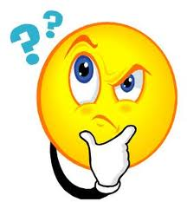

Ik wil meer weten over de opkomst van vakbewegingen en politieke partijen.

Ik wil meer te weten komen over   
Burgers en stoommachines

grondwet  
Thorbecke

Afschaffing Nederlandse slavernij!

Ik wil meer weten over de eerste trein in Nederland.

Twentse textielindustrie

Koning Willem I  
Koning Willem II

Wat is het belang van de stoommachine?